重庆江北国际机场有限公司

飞行区航务管理部文化建设项目(第三次）
比选文件

编号：fh-2023-33

重庆江北国际机场有限公司
飞行区航务管理部（代章）

二〇二三年十月

目 录

第一章 比选要求
第二章 比选办法（综合评估法）
第三章 比选要求附件
第四章 合同书格式

- 比选要求

重庆江北国际机场有限公司飞行区航务管理部决定于近期对飞行区航务管理部文化建设项目（第三次）实施采购，邀请符合相应条件的供应商就本项目进行比选。
一、项目实施内容
1.1项目名称：飞行区航务管理部文化建设项目（第三次）
1.2项目概述：飞行区航务管理部文化建设主要包括：文化形象、安全文化、廉洁文化、团队文化、家文化，以及工匠精神、当代民航精神、企业文化等，并进行设计、制作及安装。
1.3项目内容：
1.3.1门厅墙面
打造飞行区航务管理部主文化形象墙。左侧展示部门名称（图1）；右侧展示领先文化、主要业务、融合文化（包括二部合一、区域管理）等（图2）。内容包括但不限于愿景、口号、发展历程（包括大部整合）、地标形象展示等。中央屏幕墙体区域展示江北机场公司企业文化（图3）。保安台后方及快递架靠保安台侧区域（图4），应用广告展板封闭窗体、制作移动展示设施，用于展示需实时更新内容（包括但不限于：安全主题内容展示、主题活动内容展示、党建主题内容展示等等）。以上内容排布可根据实际设计调整。
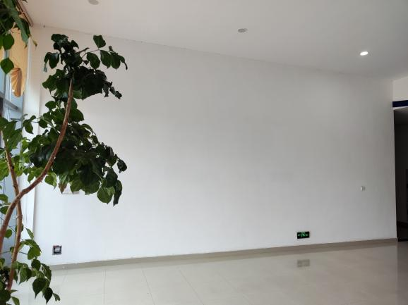
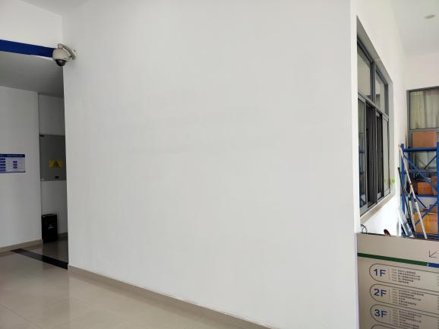
图1：展示部门名称
图2：展示领先文化、主要业务等
图3：展示公司企业、部门文化
图4：展示需实时更新内容
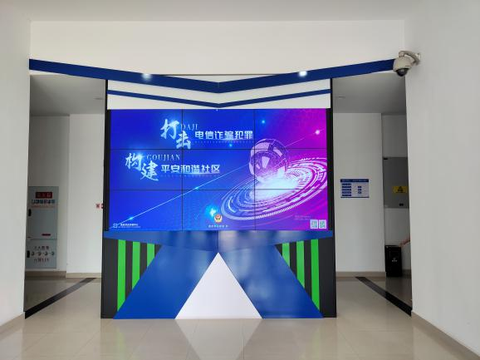
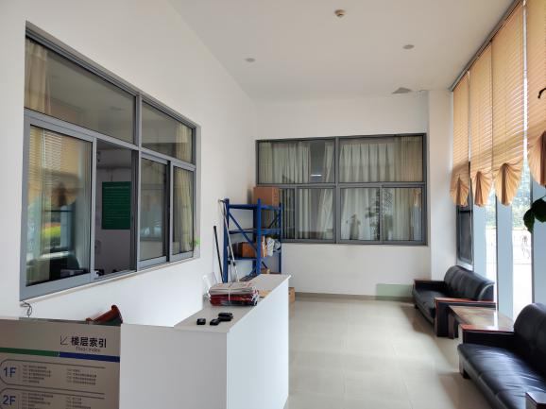
1.3.2 一层至二层楼道墙面
打造飞行区航务管理部安全文化墙。楼道平台处，展示公司安全文化相关内容等（图5）。两侧楼梯墙面（图6），展示飞行区航务管理部安全运行一线工作简要介绍及示意图（例如：实景图片、印制图片、适宜逻辑图形、手绘画等）。以上内容排布可根据实际设计调整。
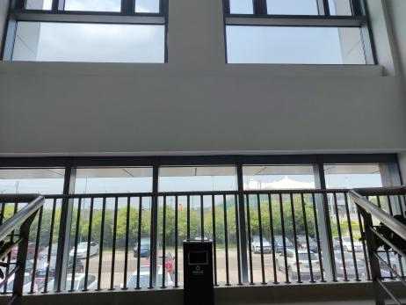
图5：展示公司安全文化内容等
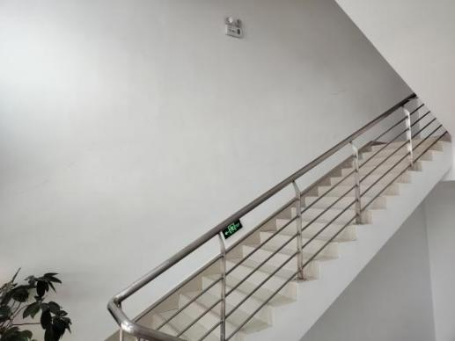
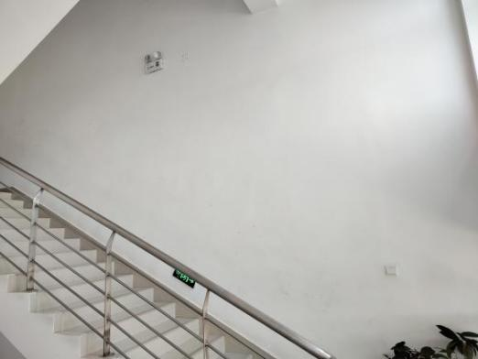
图6：展示飞行区航务管理部安全运行一线工作简要介绍及示意图等
图6：展示飞行区航务管理部安全运行一线工作简要介绍及示意图等
图6：展示飞行区航务管理部安全运行一线工作简要介绍及示意图等
图6：展示飞行区航务管理部安全运行一线工作简要介绍及示意图等

图6：展示飞行区航务管理部安全运行一线工作简要介绍及示意图等
1.3.3 二层走廊
职工之家外墙区域（图7），展示总体国家安全观相关内容、习近平总书记对民航安全工作的重要指示批示和关于安全生产重要论述相关内容、民航精神等。党委阵地外墙区域（图8），打造党建主题文化形象墙及廉洁文化。展示党委品牌形象墙及内涵简介、廉洁文化、群团建设等相关内容。以上内容排布可根据实际设计调整。
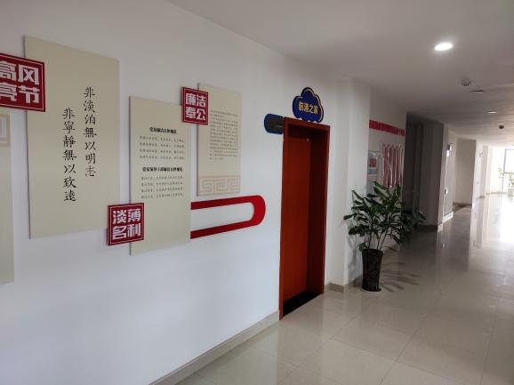
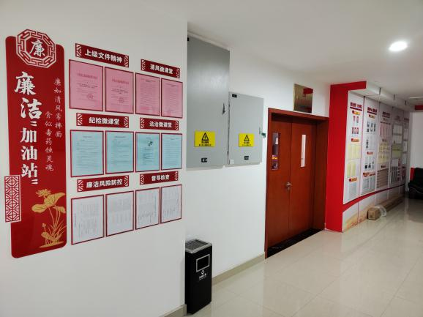
图7：展示总体国家安全观相关内容、民
航精神等
图8：展示党委品牌形象墙及内涵简介、廉洁
文化、群团建设等相关内容

1.3.4 二层至三层楼道墙面
打造飞行区航务管理部先进典型展示墙。楼道平台处（图9），展示工匠精神、劳动精神、劳模精神等。两侧楼梯墙面（图10），展示飞行区航务管理部标杆榜样（集体、个人）先进典型事迹、特色亮点工作机制等，以及生产场景、人物等照片，包括该部分前言、结语。以上内容排布可根据实际设计调整。
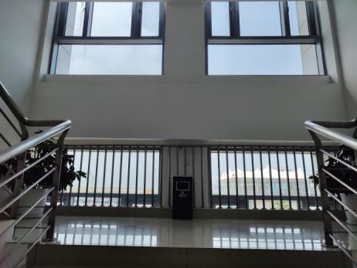
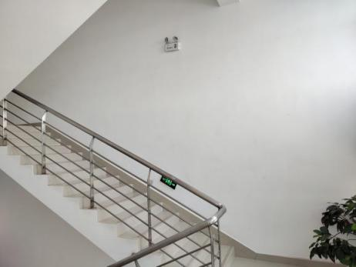
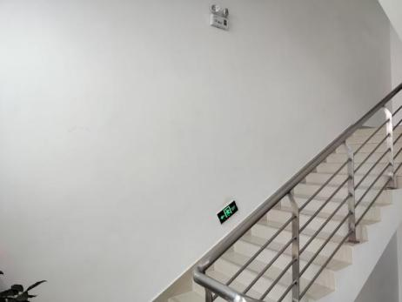
图9：展示工匠精神、劳动
精神、劳模精神等
图10：展示飞行区航务管理部标杆榜样先进典型事迹、特色亮点工作机制等

1.3.5 三层走廊
打造飞行区航务管理部荣誉墙（图11），集中展示集体、个人荣誉。
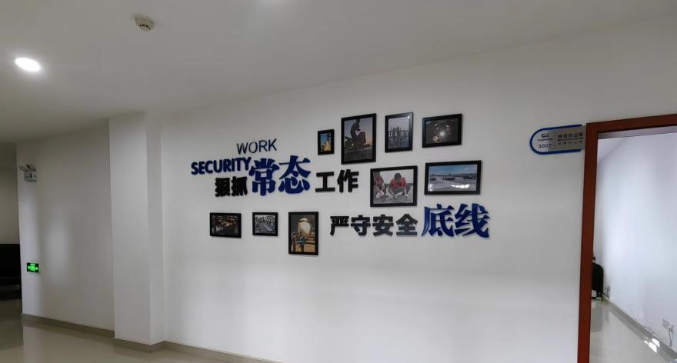
图11：打造荣誉主题墙

1.3.6 三层至四层楼道墙面
打造飞行区航务管理部家文化展示墙。楼道平台处（图12），展示飞行区航务管理部家风。两侧楼梯墙面（图13），展示飞行区航务管理部集体活动风采、部门干部职工建家寄语等。以上内容排布可根据实际设计调整。
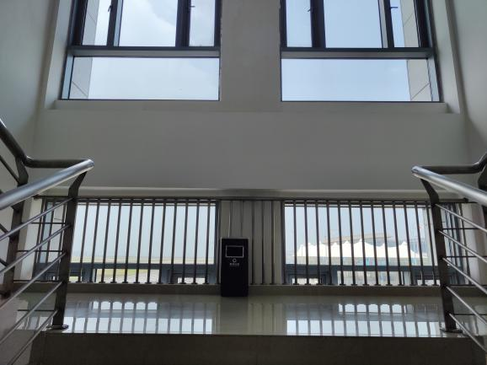
图12：展示飞行区航务管理部家风等
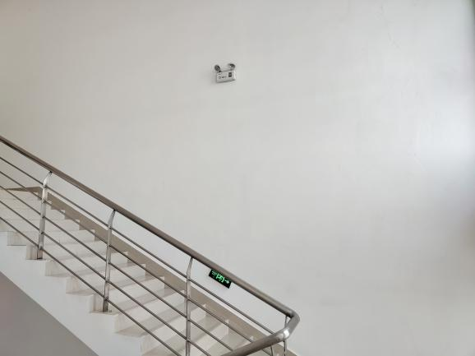
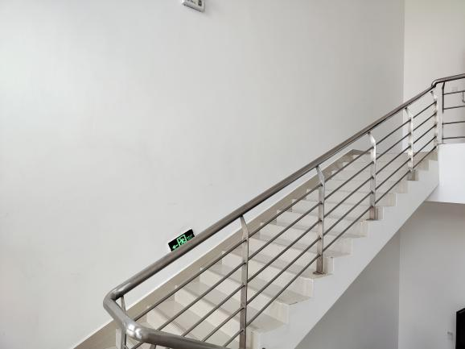
图13：展示飞行区航务管理部集体活动风采、部门
干部职工建家寄语等

1.3.7 四层会议室外区域
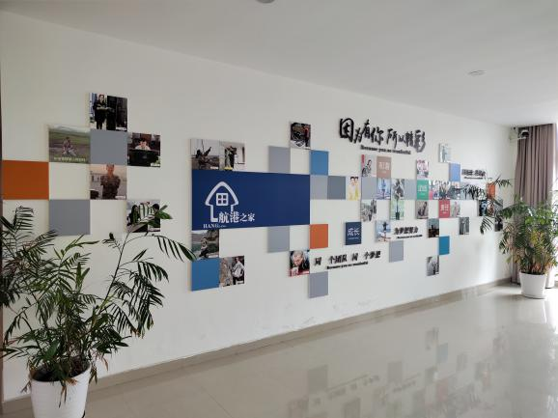
打造飞行区航务管理部家文化展示墙。面向窗户左手一侧（图14），打造家文化形象墙。展示三级部门、队室矩阵、各级集体照片以及上年度大事记+本年度重点工作等。专业机构应提供集体照片编辑。
图14：展示三级部门、队室矩阵以及上年度大事
记+本年度重点工作等

1.3.8 其他区域
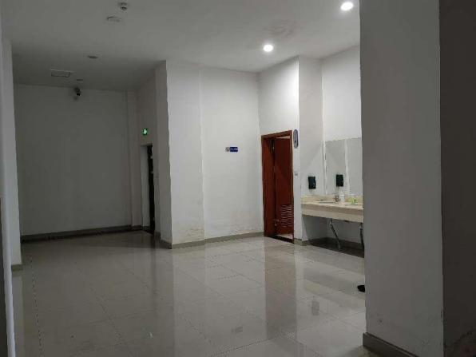
1.3.8.1 1-3层各楼层卫生间外侧区域（图15），展现节能减排、健康生活、文明礼仪、文化生活、消防安全、综治内保、普法宣传等等相关内容，以及海报张贴栏。
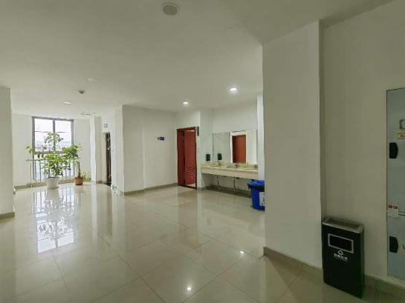
图15：展现节能减排、健康生活、文明礼仪、文化生活等相关内容

1.3.8.2 1-3层各层楼道靠近跑道一侧端头区域（图16），打造为读书角区域，布置阅读用简易桌、椅及书架、图书、绿植。简要展现关于阅读的名人名言，及书香飞航主题词。
图16：打造为读书角、休息角区域
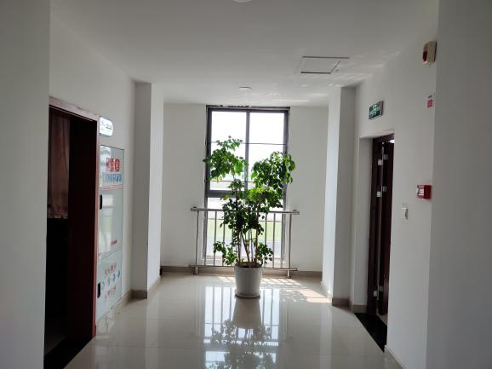
1.3.8.3 二楼职工之家，设置冥想区、会谈（学习）区、运动区。冥想区布置沙发、茶几、绿植；会谈（学习）区简易小型会议桌及凳子等设施。运动区布置健身设施。整体利用氛围灯饰、手绘画、展板等形式营造关爱员工身心健康氛围，为员工打造工间休息区域。利旧使用冰箱、微波炉。沙发、茶几等利旧使用，可制作面罩、面板等，确保与整体设计风格保持和谐、确保简洁美观。
二、项目要求
2.1 成交方需按照现场实际尺寸和业主方要求进行设计、制作、运输和安装，并出具设计方案及效果图，其中设计方案应不限次数修改直至业主方满意为止；同时成交方应无条件接受业主方根据展板安装现场实际效果提出的修改意见，不限修改次数直至通过业主方验收。成交方一般应在业主方提出修改要求后的3个工作日内完成修改，如未按期完成扣除履约保金的10%（如履约保金不足，必须在3个工作日内补齐），如有特殊情况无法完成应与业主方协商,征得业主方书面同意，并明确完成时限。
2.2 售后及其他服务。如果产品在保质期内出现包装破损或质量问题，乙方应保证在接到甲方通知后72小时内到达现场进行免费更换。
2.3 本项目所需材料、工具、设备均由成交方自行提供，并负责运输和保管，所需费用由成交方自行承担，材料、设备的质量应符合国家有关标准。
2.4 成交方在设计、制作、运输、安装任一过程中如出现任何安全责任问题或对材料造成损坏、划痕由成交方自行承担，如对基础设施、设备、材料等造成破坏，成交方应无条件的予以恢复原状或更换。
2.5 标准要求：如需使用企业文化标识颜色，应与企业发布的规范保持一致。
2.6 色调要求：为充分体现飞行区航务管理部部门业务特色，与飞行区航务业务最明显的地面标志物（地标建筑是重要的文化标志与符号），即：跑滑系统，保持同色调，使用灰色为主色调。此外，考虑楼内装修风格，此外，考虑楼内装饰装修风格及企业文化用色，白色、蓝色也可作为主色调之一。目视化设施所用颜色不超过3种，所用字体取黑色或主色调之一；所用图形、图片除照片使用本色以外，应在主色调中选取；所用背景灯饰、氛围灯饰灯光颜色仅在白色、黄色等2种颜色中选取；如需要使用灯饰展示生产场景或实物，灯光颜色尽量与实际用色保持一致。
2.7 形式风格要求：一是为体现地标文化符号特色，彰显“飞行区航务管理部挺立起一支坚守安全运行一线的钢铁力量”这一文化内涵，主要采用“工业风”形式手段；二是显化并进一步积淀部门“精耕细作”“精益求精”的管理文化、安全文化，主要可采用精雕细琢的手绘画、印制画等，图形、图片、文字排版应整齐、美观；三是形式在体现文化特色的同时，应主要服务内容良好展示，可根据内容延展与更新所需，使用电子屏（利旧已有设备），所用形式及设计应兼顾与电子屏的融合、协调。
2.8 职工之家因功能需要，颜色、风格、材质、形式以满足职工共建休憩需求进行设计，可以不按照前述2.5、2.6、2.7条款执行。
2.9 最终展示的具体内容，展示的风格、排列、版式、形式等均以通过飞行区航务管理部党委会审议的设计稿为准。
2.10 环境保护要求：施工途中应注意材料、设备堆放整齐，保证区域环境卫生。施工完成后应将遗留材料及施工垃圾清除至业主方指定位置。
三、资质要求（依据实际需求设置）
3.1 响应人必须是中华人民共和国注册的具有独立法人资格的企业（须提供营业执照复印件加盖鲜章）。
3.2 近三年内独立承接不少于3个已成功实施并验收的阵地建设或文化建设或标识标牌等类广告展示设计、制作及安装业绩，且单个合同金额10万（含）元人民币以上（以提供的合同复印件为准，原合同备查）。
3.3 信誉要求：
3.3.1 比选响应人未被“中国执行信息公开网”网站（zxgk.court.gov.cn）列为失信被执行人，未被“信用中国”网站 ( www.creditchina.gov.cn)列入严重失信主体名单。( 提供相关截图查询加盖比选响应人鲜章）。
3.3.2 投标文件递交截止之日，不在重庆机场集团有限公司及重庆江北国际机场有限公司供应商黑名单之内。
四、比选时间及地点安排
4.1文件发布的时间
比选文件及相关资料于2023年10月19日在重庆江北机场官网（www.cqa.cn）发布。
4.2 提出问题的截止时间及比选采购人澄清时间：
比选响应人对比选采购文件如有疑问，须于2023年10月22日17时前将疑问（需盖单位鲜章）以电子邮件形式发至比选采购人电子邮箱250375483@cqa.com，并电话告知比选采购人，过期不再受理。比选采购人将答疑、澄清、补遗的内容在重庆江北机场官网（www.cqa.cn）以公告形式发布，各比选响应人应当随时关注重庆江北机场官网（www.cqa.cn）所发布的相关信息资料，各比选响应人不管下载与否都将被视为已知晓。由此产生的一切后果由比选响应人自负。
4.3比选时间
4.3.1比选响应文件必须在 2023年10月30日9:30至10时送到重庆江北国际机场有限公司飞行区航务管理部3003室（机场东路17号）
4.3.2 2023年10月30日10时在重庆江北国际机场有限公司飞行区航务管理部对本项目进行比选，各响应人须参加。
注：比选开始前，各比选响应人须在重庆江北国际机场有限公司飞行区航务管理部3003室（机场东路17号）等候通知具体比选地点。
4.3.3参加比选唱价会议的比选响应人的法定代表人或其授权的代理人应当随身携带本人身份证（原件），授权的代理人还应当随身携带法定代表人授权委托书（原件），以备核验其合法身份。
注：因公司财务要求，请各单位在缴纳比选保证金前务必登录https://zc.cqa.cn/eip/websit/index.do网站，点击网页左上方“注册”按钮，录入公司相关信息。
4.4比选结果通知
拟成交结果将公示在重庆江北机场官网，待结果确定后会及时通知，原则上只通知被选中的比选响应人，对未被选中的比选响应人不通知、不解释，响应文件不予退还。
五、报价要求
5.1报价应包括：本项目合同价一次性全额包干、包死，比选响应人报价时须充分考虑人工及材料的涨价因素及履行本合同有关的其他风险。所有材料费及人工费、安装费、辅料费等应含在报价中。
本项目最高限价为208800元（不含税），报价超过最高限价将取消响应方的比选资格。
在修正范围内的以下情形不作为比选响应文件作废的依据：
（1）比选响应文件中的大写金额与小写金额不一致的，以大写金额为准；
（2）数字表示的数额与用文字表示的数额不一致时，以文字数额为准；
（3）总价金额与依据单价计算出的结果不一致的，以单价金额为准修正总价，但单价金额小数点有明显错误的除外。
5.2业主方不提供本项目实物工作量，由比选响应人根据本比选文件文书、各技术资料和现场沟通情况，自行计算各项工作量和材料设备数量，并进行项目预算和报价的计算和编制，报价文件应当对比选文件提出的要求和条件作出实质性应答。
5.3本项目合同价一次性全额包干、包死，比选响应人报价时须充分考虑人工及材料的涨价因素及履行本合同有关的其他风险。所有材料费及人工费、安装费、辅料费等应含在报价中。
5.4比选响应人所设计及制作安装的展板应满足采购需求（详见附件5：采购需求）内容要求，材质及工艺描述、规格应不低于采购需求（详见附件5：采购需求）要求。
六、成交标准
本次比选采用综合评估法成交（评分方法详见第二章）。
比选规则如下：
6.1递交比选响应文件截止时，送达的比选响应文件少于3个的，应停止比选活动，将递交的比选响应文件退还比选响应人，并重新组织比选。重新比选时仍然不足3个响应人的，可以继续进行比选。
6.2如有项目因专业性及特殊性，导致有效比选响应人不足3个的，评审委员会可以否决所有比选响应人，重新组织比选。但是有效比选响应人的经济、技术等指标仍然具有市场竞争力，能够满足比选采购文件要求的，评审委员会可以继续评审并确定成交候选人。
6.3项目重新比选时，经评审有效比选响应人的，应当按规定程序确定成交候选人，无有效比选响应人的，由项目管理部出具书面说明告知项目单位，由项目单位另行研究。
七、比选响应保证金及履约保证金
7.1 比选响应保证金：无
7.2 履约保证金为不含税合同总价的10%，在收到成交通知书 10个工作日内且在合同签订前缴齐，合同完成通过验收后30个工作日一次性退还 (不计利息)。
7.2.1 提交方式：由成交单位企业基本账户银行转账。应在“付款备注”中写明本项目名称+履约保证金。提交履约保证金后应到采购人计财部（重庆市渝北区机场西路26号重庆江北国际机场有限公司办公楼1楼）换取履约保证金收据，在签订合同时，应出示采购人计财部开具的项目履约保证金收据原件。
开户名：重庆江北国际机场有限公司
开户银行：中国建设银行股份有限公司重庆渝北机场支行
账号：5005 0108 3800 0000 0060
八、支付方式
8.1 本项目约定的总价为不含税价格XX元，增值税税额为XX元，增值税税率为XX%。在合同履行期间，相应税款根据法律规定缴纳。如税率发生国家法律调整，合同含税价=当前合同约定的不会税价*(1+调整后的增值税税率)。如果成交单位提供增值税普通发票，业主支付金额为合同约定不含增值税金额; 若成交单位提供增值税专用发票，业主实际支付金额=不含增值税金额+增值税税额。项目完工经业主验收合格且书面确认后，成交单位向业主开具合同金额的正规增值税发票。业主在收到发票后60个工作日内，向成交单位支付合同约定总价款的97%(如成交单位提供的增值税专用发票，则增值税税额同比例支付)，剩余3%的余款在质量保证期届满，成交单位提供书面申请及收据，经业主书面确认未发生违约情形后60个工作日内无息支付。
支付方式: 银行转账或开具银行承兑汇票
九、设计/到货时间/工期/质保期
9.1 设计：成交方应在合同签订后的10个日历天内，根据采购需求及业主方提供的资料编制《飞行区航务管理部文化建设展板设计方案（含效果图）》（以下简称“设计方案”），内容包括但不限于设计效果图、材质及工艺描述、规格、面积及数量、费用明细等。设计方案如有与采购需求（详见附件5）不同之处，成交方应及时与业主方沟通并征得业主方同意。设计方案应按照业主方要求进行编制，成交方应无条件接受业主方提出的修改意见，不限修改次数直至设计方案通过业主方审核后，再制作安装。
9.2 到货/工期时间：成交方应在合同签订后10个日历天内提交设计方案，并在通过业主方审核后30个日历天内完成制作并安装。
9.3质保期：通过验收之日起12个月。
十、比选响应有效期
90日历天（自比选响应人提交比选响应文件截止之日起计算）。
十一、比选响应文件的编制和提交
11.1 比选响应人应当按照比选采购文件的要求编制比选响应文件，比选响应文件应当对比选采购文件提出的要求和条件作出实质性应答。
11.2 比选响应文件应用A4规格纸编制并装订成册，主要由以下几个部分组成：
11.2.1 封面。
11.2.2 报价部分。比选响应人应按照比选文件要求及格式报出拟提供货物和服务的材质、规格、单价、总价内容，报价应包括拟提供货物的设计、制作、运输、安装、人工、辅料、相关税金等一应包干费，报价为不含税报价，增值税税率单列。
11.2.3 技术部分。主要包括项目的描述、设计思路、方案等技术方案。各比选响应人根据对比选文件的理解和对现场情况的熟悉程度，提出的有针对性的设计思路、理念以及方案，方案要具有系统性、完整性、可行性。如果提供的货物和服务与比选采购文件要求有偏差，必须详细说明，须经评审委员会评定并认可，才能作为业主方实质性响应。(表格自制)
11.2.4 商务部分。主要包括以下内容：
主要包括营业执照（复印件，加盖鲜章），法定代表人身份证明（原件盖鲜章并附法定代表人身份证复印件加盖鲜章），法定代表人授权委托书（原件盖鲜章并附委托代理人身份证复印件加盖鲜章）；
业绩证明材料（合同复印件，原合同备查），信誉要求证明(提供相关查询截图加盖比选响应人鲜章）。
11.2.5 比选响应文件包括：纸质文件一式2份，其中正本1份，副本1份；电子比选响应文件1份（U盘形式，纸质文件加盖章扫描件）。
11.3踏勘现场时间为： 2023年10月20日（下午14时至15时），响应方可电话（023-67153628）预约集中踏勘现场时间（过时间视为已踏勘）。
十二、比选须知
12.1 比选响应人有以下情形之一的，采购人有权拒收比选响应人文件：
12.1.1 未在递交比选响应文件时出示采购人计财部开具的比选响应保证金收据的（如有）；
12.1.2 未在递交比选响应文件截止时间前递交响应文件的；
12.1.3 比选响应人未派法定代表人或法定代表人委托代理人出席比选唱价环节，或出席唱价环节的比选响应人未能提供有效身份证原件、提供身份证原件与比选文件中不符的；
12.1.4 未按要求密封比选响应文件的。
十三、比选响应文件作废条款
（一）无报价或两个以上报价的；
（二）资格条件不符合国家有关规定和比选文件要求的，或者拒不按照要求对响应文件进行澄清、说明或者补正的；
（三）报价超过比选最高限价的；
（四）比选响应文件封面及密封袋封面上未注明“项目名称”“项目编号”“比选响应单位名称”，或未加盖单位公章；
（五）比选响应文件中字迹或提供的复印件模糊、无法辨认的；
（六）比选响应文件散装或者活页装订的；
（七）比选响应文件份数不足；
（八）比选响应文件封面未标注正副本（密封袋封面无需标注正副本）；
（九）比选响应文件中报价函部分、授权部分未盖章，或无法定代表人签字，或签字人无有效授权书的；
（十）报价函部分未按规定的格式完整填写（增项填写不作为作废条款）；
（十一）未对比选文件有关工期、比选有效期、质量要求、技术标准和要求、比选范围等实质性内容响应的；
（十二）未按比选文件要求编制的、明显不符合技术规范和标准的要求、对比选文件中主要条款未响应的；
（十三）比选响应文件附有采购人不能接受的条件；
（十四）有串通比选或弄虚作假或有其他违法行为的。
十四、响应人违规行为处罚条款
14.1 比选响应人有以下情形之一的，采购人有权取消其比选资格，并纳入重庆江北国际机场有限公司业主方黑名单，其比选保证金不予退还：
（一）在比选期间发现比选响应人提供了虚假资料、伪造、变造、借用或者冒用他人资质证书或营业执照等证明材料的。
（二）比选过程中发现存在贿赂行为的。
（三）采用非正常手段，干扰评审工作的。
（四）在比选有效期内，撤销比选响应文件的。
（五）成交人在合同签订期间违背比选响应文件承诺的。
（六）在比选有效期内，响应人无故放弃中标候选人资格的或在领取成交通知书后拒签合同，不缴纳履约保证金的。
（七）在比选过程中存在围标或相互串通投标、非法以他人名义参与比选或以其他方式影响比选公正性的行为。
有下列情形之一的，视为比选响应人相互串通投标：
14.7.1不同比选响应人的响应文件由同一单位或者个人编制；
14.7.2 不同比选响应人委托同一单位或者个人办理投标事宜；
14.7.3 不同比选响应人的委托代理人登记相同的电话号码；
14.7.4 不同比选响应人的响应文件载明的项目管理成员为同一人；
14.7.5 不同比选响应人的响应文件相互混装；
14.7.6 不同比选响应人的比选保证金从同一单位或者个人的账户转出；
14.7.7 不同比选响应人的响应文件技术部分内容异常一致或雷同，相同比例达到50%（含）以上；
14.7.8 不同比选响应人的响应文件中工程量清单（如有）报价完全相同；
14.7.9 不同比选响应人的投标报价异常一致，呈规律性差异；
114.7.10 不同比选响应人编制的响应文件在实质性内容上存在2处以上相同细节的错误；
14.7.11 不同比选响应人的工程量清单（如有）报价中存在相同的错项、或漏项、或增项数量之和超过5项；
14.7.12 不同比选响应人编制的响应文件中存在基价不一致，但以基价*相同费率形式报价的价格完全一致（如规费、税金等）。
（八）严重违反采购承诺或合同约定，提高价格、降低质量、拖延工期或供货时间的不诚信行为 。
（九）在履行采购承诺或合同过程中，出现严重的工程、设备质量问题或给招标方造成经济损失、安全事故以及不良社会影响的，或在履约过程中出现严重不诚信情况的。
（十）不遵守招投标法律法规，在采购过程中有恶意诽谤、诬告或陷害其他竟争对手的不良行为的。
（十一）有其他违反国家法律法规或采购文件相关规定的不诚信行为。
14.2 黑名单业主方惩诫标准及措施
（一）列入黑名单的业主方将在重庆江北机场官网（www.cqa.cn）进行公布和公示。
（二）被列入黑名单的业主方及相关人员，从被确认之日起3年内，取消其参与重庆江北国际机场有限公司采购项目的资格。
十五、异议
15.1 比选响应人或其他利害关系人认为采购活动不符合法律、行政等规定的，应当在采购结果公示期之内以书面形式向采购人提出异议（以采购人收到书面异议之日为准）。
15.2 异议提出人向采购人提起异议时，应当提交异议书。异议书应当包括下列内容：
（一）异议提出人的名称、地址及有效联系方式。
（二）异议事项的基本事实。
（三）异议请求及主张。
（四）有效线索和相关证据、证明材料。
异议提出人是法人的，异议函必须由其法定代表人和委托代理人签字并盖章；异议提出人是其他组织或者自然人的，异议函必须由其主要负责人或者异议提出人本人签字，并附有效身份证明复印件。若异议函有关材料是外文，异议提出人应当同时提供中文译本。
15.3 异议提出人对异议事项提出的请求和主张，有责任提供证据；只有自己陈述而不能提出其他相关证据的，对其请求和主张不予支持。
15.4 异议提出人不得虚假异议、恶意异议，不得以异议为名排挤竞争对手，阻碍采购活动的正常进行。若出现该情况，视为无效异议，不再受理。
15.5 异议提出人不得捏造事实，不得伪造材料或者以非法手段取得证明材料提起异议。异议提出人提供证据存在下列情形之一，不能提供合法证明，或者不能合理说明来源的，视为以非法手段取得证明材料，不予采信：
（一）招标投标法第二十二条规定的招标投标保密信息。
（二）应当保密的采购响应文件（但采购人提起异议时，采购响应文件不作为非法证据）。
（三）招标投标法第四十四条规定保密的投标文件评审和比较情况、中标候选人推荐情况和评标有关的其他情况。
（四）其他依法应当保密的信息和资料。
15.6 有下列情形之一的异议，不予受理：
（一）异议事项不具体，且未提供有效线索、相关证据和证明材料，难以查证。
（二）未署异议提出人真实姓名、签字和有效联系方式。
（三）未经法定代表人或授权的委托代理人签字并加盖公章，或未经主要负责人或异议提出人本人签字。
（四）不在结果公示期内的。
（五）已对异议事项做出答复的。
注：对比选文件内容的异议应在比选文件规定的质疑期内提出；对比选唱价环节的异议应在比选唱价环节提出。
15.7 异议处理决定做出前，异议提出人要求撤回异议的，应当以书面形式提出，撤回异议不损害国家利益、社会公共利益或者其他当事人合法权益的，应当准予撤回，异议处理过程终止。异议提出人不得以同一事实和理由再提出异议，若再次提出则不再受理。
十五、监督部门
重庆江北国际机场有限公司飞行区管理部采购监督小组
地址：重庆江北国际机场有限公司飞行区航务管理部
电话：023-67153628
十六、结果异议提交渠道
正式结果异议函件应同步提交采购人及监督部门。
十七、联系方式
业主：重庆江北国际机场有限公司
联系人：谭女士
电话：023-67153076
邮编：401120
第二章 比选办法（综合评估法）
本次比选采取综合评估法。在经过响应性评审后对符合本文件基本要求的比选响应人进行详细评审，总得分为经济、技术、商务三种评定因素分别按照相应分值计算分项得分后相加，满分为100分，评审委员会根据综合得分从高到低排名前3的响应人作为拟成交候选人（若通过响应性评审的比选响应人不足3名，则按得分从高到低推荐所有比选响应人），采购人根据评审委员会提出的书面报告和推荐的拟成交候选人排名，确定排名第1的拟成交候选人为成交人。
条款号hao号 | 条款内容 |  | 编列内容
1 | 分值构成  （总分100分） |  | 总分=技术部分得分+经济部分得分+商务部分得分  技术部分：23分。  经济部分：70分。  商务部分：7分。
条款 | 评审因素 |  | 分值 | 评分标准
2.1 | 技术部分  （23分） |  | 设计方案（18分） | 1）技术部分（6分）：整体布局设计与场地、建筑、空间协调统一，相互映衬，完全响应业主方需求。优秀4-6分，良好2-3分，一般0-1分。。  2）视觉部分（6分）：版面设计简洁大气，色彩搭配合理、层次分明，视觉效果美观。优秀4-5分，良好2-3分，一般0-1分。  3）创新部分（6分）：对项目理解和认识有一定深度，设计出亮点，呈现业主方部门特色，特别是在细节上处理得当，有新颖设计。优秀4-6分，良好2-3分，一般0-1分。
2.1 |  |  | 安装方案（5分） | 安装方案合理，能将设计方案完全落地呈现，安装方法、劳动力计划、工程质量及工期等是否内容齐全、学科合理、可操作性强。内容完整、编制详细得4-5分，尚属完整、基本符合得2-3分，不够全面、针对性较差得0-1分。
2.2 | 经济  部分  （70分） | 总费用  报价  （70分） | 在比选采购人公布的控制价以内的所有经初步评审合格的比选响应人的报价中去掉其中（有效报价不足五家（含）报价则不去掉）的最高价和最低价后进行算术平均，在下浮3%后为评标基础报价。报价等于评标基础报价的，得70分；除70分以外的其他报价，按照以下标准计算分值：报价每高于评标基础报价的1%，扣1分；每低于1%，扣0.5分.以此类推直至扣完为止。  （具体得分采用插入法计算，保留小数点后两位，第三位四舍五入）
2.3 | 商务  部分  （7分） | 业绩  （5分） | 2018年1月1日至今在政府部门、企事业单位、重庆机场有做过阵地建设或文化建设或标识标牌等类广告展示设计、制作及安装业绩，单个合同金额超过20万（含）每个得1分；单个合同金额10万（含）以上20万以下每个得0.5分。最高得5分。  （提供合同主要内容，包括：封面、金额、项目及设计内容、签章部分等。）
2.3 | 商务  部分  （7分） | 售后服务  (2分） | 售后响应时间在24小时内，得2分;响应时间在48小时内，得1分;响应时间在48小时—72小时（含）内，得0分。
3 | 评审程序 | 1.评分分值计算保留小数点后两位，第三位四舍五入。比选响应人最终得分=技术部分得分+经济部分得分+商务部分得分。  2. 按照比选文件的规定对所有比选响应文件进行响应性评审，只有通过响应性评审的比选响应文件才能进行后续评审。  3.详细评审，按 5.1 规定对响应报价有算术性错误的进行修正，并按修正后的经济部分报价进行后续评审。  4.按本章比选办法进行评审，评审委员会根据综合得分从高到底排名前3的响应人作为拟成交候选人（若通过响应性评审的比选响应人不足3名，则按得分从高到低推荐所有比选响应人），采购人根据评审委员会提出的书面报告和推荐的拟成交候选人排名，确定排名第1的拟成交候选人为成交人。  5.如经过对所有比选响应人的比选响应文件进行评审，有效比选响应不足三个使得比选明显缺乏竞争的，评审委员会可以否决全部比选响应人。
附件1：
报价函
重庆江北国际机场有限公司飞行区航务管理部：
1．我方已仔细研究了 （项目名称）项目比选文件的全部内容，愿意以人民币（大写） 元（¥ ）不含增值税的总报价，增值税税率 %，工期/服务期 ，按合同约定实施和完成承包项目的全部工作。
2．我方承诺：
（1）在比选有效期90日历天内不修改、撤销比选响应文件。
（2）不存在法定代表人为同一个人的两个及两个以上法人，母公司、全资子公司及其控股公司，以及其他形式有管理关系的响应人，参与同一比选项目。
（3）不存在联合体投标，不转包、分包。
（4）投标文件递交截止之日，不在重庆机场集团有限公司及重庆江北国际机场有限公司供应商黑名单之内
3．如我方成交：
（1）我方承诺在收到成交通知后，在规定的期限内与你方签订合同。
（2）随同本报价函递交的报价函附录属于合同文件的组成部分。
（3）我方承诺在合同约定的期限内完成并移交全部合同项目和成果。
4．我方在此声明，所递交的比选响应文件及有关资料内容完整、真实和准确。
5．除非达到另外协议并生效，你方的成交通知书和本比选响应文件将成为约束双方的合同文件组成部分。
比选响应人全称： （加盖单位公章）
法定代表人或其委托代理人： （签字）
地址：
邮箱：
电话：
传真：
邮政编码：

年 月 日

附件2：
法定代表人身份证明

比选响应人名称：

单位性质：

地址：

成立时间： 年 月 日

经营期限：

姓名： 性别： 年龄： 职务：

系 （比选响应人全称）的法定代表人。

特此证明。

比选响应人全称： （加盖单位公章）

年 月 日
附法定代表人身份证复印件

附件3：
法定代表人授权委托书
（适用于有委托代理人的情况）

本人________（姓名）系____________（响应人名称）的法定代表人，现委托____________（姓名）为业主方代理人。代理人根据授权，以业主方名义签署、澄清确认、递交、撤回、修改咨询____________项目响应文件、签订合同和处理有关事宜，其法律后果由业主方承担。
委托期限：________。
代理人无转委托权。

注：本授权委托书需由比选响应人加盖单位鲜公章并由其法定代表人和委托代理人签字。

比选响应人：（单位鲜公章）
法定代表人：（签字）
身份证号码：
委托代理人：（签字）
身份证号码：
________年____月____日

附委托代理人身份证复印件

附件4：

合同编号：CQA

__________________________________
重庆江北国际机场
飞行区航务管理部文化建设项目承揽合同
__________________________________

甲方：重庆机场集团有限公司
乙方：___________________
甲方:重庆江北国际机场有限公司
统一社会信用代码：91500112MA5U9Q003T
通讯地址：重庆市渝北区机场西路26号
法定代表人或委托代理人：
邮政编码：
联系电话：023-67151172
邮箱地址：
开户银行：中国建设银行
开户名称：中国建设银行股份有限公司重庆渝北机场支行
账号：50050108380000000060

乙方：
统一社会信用代码：
通讯地址：
法定代表人或委托代理人：
邮政编码：
联系电话：
邮箱地址：

依照《中华人民共和国合同法》等有关法律、法规，就乙方承揽甲方飞行区航务管理部文化建设项目事宜（以下称项目），双方经充分平等协商，达成本协议。

第一条 项目名称
飞行区航务管理部文化建设项目

第二条 项目地点
飞航楼（机场东路17号）。

第三条 项目内容和范围
飞行区航务管理部文化建设主要包括：主题文化形象墙、工作展板、广告字、氛围灯饰等，并进行设计、制作及安装等，内容为：
1.门厅墙面
打造飞行区航务管理部主文化形象墙。左侧展示部门名称；右侧展示领先文化、主要业务、融合文化（包括二部合一、区域管理）等。内容包括但不限于愿景、口号、发展历程（包括大部整合）、地标形象展示等。中央屏幕墙体区域展示江北机场公司企业文化。保安台后方及快递架靠保安台侧区域，应用广告展板封闭窗体、制作移动展示设施，用于展示需实时更新内容（包括但不限于：安全主题内容展示、主题活动内容展示、党建主题内容展示等等）。以上内容排布可根据实际设计调整。
- 一层至二层楼道墙面
打造飞行区航务管理部安全文化墙。楼道平台处，展示公司安全文化相关内容等。两侧楼梯墙面，展示飞行区航务管理部安全运行一线工作简要介绍及示意图（例如：实景图片、印制图片、适宜逻辑图形、手绘画等）。以上内容排布可根据实际设计调整。
- 二层走廊
职工之家外墙区域，展示总体国家安全观相关内容、习近平总书记对民航安全工作的重要指示批示和关于安全生产重要论述相关内容、民航精神等。党委阵地外墙区域，打造党建主题文化形象墙及廉洁文化。展示党委品牌形象墙及内涵简介、廉洁文化、群团建设等相关内容。以上内容排布可根据实际设计调整。
- 二层至三层楼道墙面
打造飞行区航务管理部先进典型展示墙。楼道平台处，展示工匠精神、劳动精神、劳模精神等。两侧楼梯墙面，展示飞行区航务管理部标杆榜样（集体、个人）先进典型事迹、特色亮点工作机制等，以及生产场景、人物等照片，包括该部分前言、结语。以上内容排布可根据实际设计调整。
- 三层走廊
打造飞行区航务管理部荣誉墙，集中展示集体、个人荣誉。
- 三层至四层楼道墙面
打造飞行区航务管理部家文化展示墙。楼道平台处，展示飞行区航务管理部家风。两侧楼梯墙面，展示飞行区航务管理部集体活动风采、部门干部职工建家寄语等。以上内容排布可根据实际设计调整。
- 四层会议室外区域
打造飞行区航务管理部家文化展示墙。面向窗户左手一侧，打造家文化形象墙。展示三级部门、队室矩阵、各级集体照片以及上年度大事记+本年度重点工作等。专业机构应提供集体照片编辑。
- 其他区域
8.1 1-3层各楼层卫生间外侧区域，展现节能减排、健康生活、文明礼仪、文化生活、消防安全、综治内保、普法宣传等等相关内容，以及海报张贴栏。
8.2 1-3层各层楼道靠近跑道一侧端头区域，打造为读书角区域，布置阅读用简易桌、椅及书架、图书、绿植。简要展现关于阅读的名人名言，及书香飞航主题词。
8.3 二楼职工之家，设置冥想区、会谈（学习）区、运动区。冥想区布置沙发、茶几、绿植；会谈（学习）区简易小型会议桌及凳子等设施。运动区布置健身设施。整体利用氛围灯饰、手绘画、展板等形式营造关爱员工身心健康氛围，为员工打造工间休息区域。利旧使用冰箱、微波炉。沙发、茶几等利旧使用，可制作面罩、面板等，确保与整体设计风格保持和谐、确保简洁美观。

第四条 项目工期
4.1本项目工期为：成交方应在合同签订后10个日历天内提交设计方案，并在通过业主方审核后30个日历天内完成制作并安装。乙方不能按期开工或无故中途停工而影响工期的，工期不顺延；标的物质量存在问题的，返工费用由乙方承担，工期不顺延。发生任何有关工期顺延事项，乙方需在顺延情况发生后立即向甲方提出书面申请，说明具体原因和顺延天数，甲方审核并书面同意后工期顺延。
第五条 履约担保、质量保证
5.1本合同履约保证金为不含税合同总价的 10% ，乙方在收到成交通知书10个工作日内且在合同签订前缴齐，合同完成通过验收后30个工作日一次性退还（不计利息）。
5.2 履约保证金应由乙方名义开立的账户支付到甲方账户，否则视为未支付，甲方有权追究乙方逾期付款责任。
5.3 乙方支付履约保证金时，应在“付款备注”中写明“（合同编号）XX项目履约保证金”。乙方不得与其他合同、其他缴费项目一起支付履约保证金，若因混合支付造成无法确认为本合同款项到账的，视为逾期未支付。
5.4 本项目完工验收合格或提前解除后的10个工作日内，如乙方在本合同有效期内完全履行了本合同条款，服从甲方监督，无违规事件等问题，并妥善处理好善后各项事宜，经甲方书面确认乙方未发生违约情形，乙方应向甲方提交退还保证金的书面申请。甲方在收到乙方提供的退还保证金的申请、收据后，60个工作日内将履约保证金无息返还。
5.5项目质量保证期为：12个月，自项目验收合格之日起算，质保期内出现与本项目有关或本项目引起的故障或异常，在接到甲方通知后，乙方需派专业技术人员在 小时内赶到现场处理,若未及时响应，每次扣尾款的5%。

第六条 合同价款
合同金额（不含增值税）： 元（大写： ）；含税金额： 元（大写： ）,增值税税率为 %。本合同价格为 “总价包干”，包括但不限于设计、制作、运输、安装、人工、辅料、风险措施费用以及涉及到的其他所有费用，质保期内售后维修服务所产生的费用，本项目报价为包干价，不再另行增加费用。

第七条 付款方式
7.1项目完工验收合格后，乙方向甲方开具合同金额的正规增值税发票。甲方在收到增值税发票后60个工作日内，向乙方支付合同价款的97％，剩余3％作为质保金，在质量保证期届满乙方提供书面申请及收据，经甲方书面确认未发生违约情形后60个工作日内一并无息支付。
在合同履行期间，相应税款根据法律规定缴纳。如税率发生国家法律调整，合同含税价=当前合同约定的不含税价*（1+调整后的增值税税率）。如果乙方提供增值税普通发票，甲方支付金额为合同约定不含增值税金额；若乙方提供增值税专用发票，甲方实际支付金额=不含增值税金额+增值税税额。
7.2 支付方式：银行转账/银行承兑汇票。
7.3 乙方帐户信息：
开户行：
账号：
户名：

第八条 承揽要求
8.1乙方工作时间的要求：工作日每天9:00-17:00 ；
8.2办理证件的要求： 不涉及 ；
8.3 项目所需材料的提供和使用由 乙方 负责；
8.4 未经甲方书面同意，乙方不得擅自改变合同约定材料，也不得转包、分包；
8.5 其它要求：
8.5.1乙方需按照现场实际尺寸和甲方要求进行设计、制作、运输和安装，并出具设计方案及效果图，其中设计方案应不限次数修改直至甲方满意为止；同时乙方应无条件接受甲方根据展板安装现场实际效果提出的修改意见，不限修改次数直至通过甲方验收。乙方一般应在甲方提出修改要求后的3个工作日内完成修改，如未按期完成扣除履约保金的10%（如履约保金不足，必须在3个工作日内补齐），如有特殊情况无法完成应与甲方协商,征得甲方书面同意，并明确完成时限。
8.5.2售后及其他服务。如果产品在保质期内出现包装破损或质量问题，乙方应保证在接到甲方通知后 小时内到达现场进行免费更换。
8.5.3本项目所需材料、工具、设备均由乙方自行提供，并负责运输和保管，所需费用由乙方自行承担，材料、设备的质量应符合国家有关标准。
8.5.4乙方在设计、制作、运输、安装任一过程中如出现任何安全责任问题或对材料造成损坏、划痕由乙方自行承担，如对基础设施、设备、材料等造成破坏，乙方应无条件的予以恢复原状或更换。
8.5.5标准要求：如需使用企业文化标识颜色，应与企业发布的规范保持一致。
8.5.6色调要求：乙方必须按照甲方相关要求，为充分体现飞行区航务管理部部门业务特色，与飞行区航务业务最明显的地面标志物（地标建筑是重要的文化标志与符号），即：跑滑系统，保持同色调，使用灰色为主色调。此外，考虑楼内装修风格，此外，考虑楼内装饰装修风格及企业文化用色，白色、蓝色也可作为主色调之一。目视化设施所用颜色不超过3种，所用字体取黑色或主色调之一；所用图形、图片除照片使用本色以外，应在主色调中选取；所用背景灯饰、氛围灯饰灯光颜色仅在白色、黄色等2种颜色中选取；如需要使用灯饰展示生产场景或实物，灯光颜色尽量与实际用色保持一致。

8.5.7 形式风格要求：乙方必须按照甲方相关要求，一是为体现地标文化符号特色，彰显“飞行区航务管理部挺立起一支坚守安全运行一线的钢铁力量”这一文化内涵，主要采用“工业风”形式手段；二是显化并进一步积淀部门“精耕细作”“精益求精”的管理文化、安全文化，主要可采用精雕细琢的手绘画、印制画等，图形、图片、文字排版应整齐、美观；三是形式在体现文化特色的同时，应主要服务内容良好展示，可根据内容延展与更新所需，使用电子屏（利旧已有设备），所用形式及设计应兼顾与电子屏的融合、协调。

8.5.8 乙方必须按照甲方相关要求，职工之家因功能需要，颜色、风格、材质、形式以满足职工共建休憩需求进行设计，可以不按照前述8.5.5、8.5.6、8.5.7条款执行。

8.5.9乙方必须按照甲方相关要求，最终展示的具体内容，展示的风格、排列、版式、形式等均以通过飞行区航务管理部党委会审议的设计稿为准。

8.5.10环境保护要求：乙方在施工途中应注意材料、设备堆放整齐，保证区域环境卫生。施工完成后，乙方应将遗留材料及施工垃圾清除至甲方指定位置。

第九条 双方的权利与义务

9.1甲方权责：
9.1.1甲方负责按照约定的付款方式向乙方支付承揽费用；
9.1.2对乙方实施监督，并有权对乙方提出意见和建议；
9.1.3 对乙方的承揽工作提供必要的、合理的协助工作；
9.1.4甲方有权从履约保证金或未付费用中抵扣相当于违约金和滞纳金数额的款项。
9.1.5 甲方有权对数量和服务予以调整，增减幅度≤10%，乙方无条件配合。
9.1.6甲方有权对乙方的设计方案提出修改建议，乙方应不限次数修改直至甲方满意为止。

9.2乙方权责：
9.2.1服从甲方监督，遵守重庆江北国际机场空防安全的有关制度及重庆江北国际机场的各类规定。
9.2.2负责组织该项目的实施，并负责项目实施中的一切施工安全、第三方安全、人身安全和消防安全。
9.2.3遵守有关安全规则，负责现场人员安全，排除现场危险隐患，提供安全设施。
9.2.4按期完工，提出验收申请，并参与成果验收工作。
9.2.5在履行本合同的过程中乙方若造成乙方工作人员、甲方或第三方人身、财产损害的，乙方应承担全部责任。
第十条 成果验收标准和方法
项目完工后，由乙方向甲方提出验收申请，甲方按最终通过审核的设计方案，会同乙方在现场进行验收。

第十一条 知识产权
乙方保证施工过程中所使用的工艺、设备、方法及其他涉及施工工作的行为不会侵害第三人的知识产权，除非甲方书面同意，施工过程中使用相关知识产权所需费用均由乙方承担。如乙方侵犯第三人的知识产权，由此引发的一切责任及产生的相关损失由乙方承担。

第十二条 违约责任
12.1甲方未按本合同履约导致施工无法进行的，工期相应顺延。
12.2.项目验收不合格，乙方应负责无偿修理或返工。因修理或返工而造成的逾期验收的，按12.3约定处理。
12.3乙方不能按合同规定的工期完工，每逾期1天，应偿付给甲方按合同总额的万分之五的逾期违约金。逾期超过10天的，甲方有权解除合同。
12.4 乙方擅自改变材料或擅自转、分包的，甲方有权要求改正，并处合同总价款10%的违约金，乙方不能改正的，甲方有权解除合同。

第十三条 争议解决方式
若在合同履行过程中发生争议，甲乙双方应当友好协商解决，协商不成，按以下第（二） 种方式解决：
（一）提交重庆仲裁委员会，按照申请仲裁时该会现行有效的仲裁规则进行仲裁。
（二）向甲方所在地有管辖权的人民法院起诉。

第十四条 通知与送达
14.1任何一方均应本着诚实信用原则来对待另一方在履行合同时的通知、告知事项，如因重大事项须履行通知义务的，均应当以当面签收或特快专递、电子邮件方式送达相对人。
14.2采用特快专递形式的，应按照双方在合同中确定的通讯地址以特快专递的形式通知相对人，一旦特快专递送达上述地址且经该方签收的，即视为有效送达收件人。该方签收的时间，即为送达时间。
14.3采用电子邮件形式的，应按照双方在合同中确定的电子邮箱地址以电子邮件的形式通知相对人，一旦收件人指定的电子邮箱地址接收电子邮件的，即视为有效送达收件人。该电子邮件进入该电子邮件地址的时间，即为送达时间。
14.4任何一方的地址或电子邮件地址有变更时，须以书面形式通知对方，否则因地址或电子邮件地址变更发生而客观上不能送达或退件的情形亦视为送达收件人。
14.5收件一方若认为邮件封面标题与邮件中实际文件内容不符的，应在收到邮件后三日内通知相对人，逾期视为邮件封面标题与邮件中实际文件内容一致，并视为有效送达收件人。
14.6因受送达人在合同中提供或者确认的送达地址不准确、送达地址变更未及时告知、以及受送达人本人或者受送达人指定的代收人拒绝签收、投递人员/送达人员上门无人签收（法定节假日除外），导致送达文件中的通知、告知事项未能被受送达人实际接收的，文书退回之日视为送达之日。
14.7本合同约定的联系方式与送达方式同时可作为法律文书的联系方式与送达方式。

第十五条 不可抗力
不可抗力指，超出本协议双方控制范围的、无法预见并且无法避免或无法克服的事件。不可抗力包括但不限于（地震、台风、洪水、火灾、战争）。因不可抗力影响本协议有关条款履行的，甲乙双方均不承担违约责任。但受影响的一方应及时通知对方，并尽一切合理的努力排除不可抗力，且应当在合理期限内提供权威机构出具的证明。没有采取适当措施致使损失扩大的，应就扩大部分的损失向对方赔偿。因不可抗力的影响，使甲方或乙方无法正常履行本合同，经双方协商可终止本合同或修改本合同的执行，双方已履行部分应在履行方案确定后30个工作日内据实结算完毕。迟延履行后发生不可抗力的，不能免除违约责任。

第十六条 补充协议
本合同履行过程中，如果合同履行条件发生变化，由双方进行协商，并以签订补充合同的方式加以确认，补充合同与本合同具有同等效力。
如果补充协议条款与本合同条款产生冲突，以补充协议的条款为准。

第十七条 保密条款
本协议双方有义务对本协议内容以及各自接触到的对方的信息、技术资料、开发计划、经营业务等方面的商业秘密保守秘密，保证不向任何第三方泄露这些商业秘密。否则，违约方应赔偿给守约方造成的损失。本保密条款的期限是无限期的，直至甲方书面同意公开本条款中所称的保密信息。

第十八条 其他
18.1本合同自双方法定代表人或委托代理人签字并加盖公司公章或合同专用章后生效。
18.2本合同一式 份，正本 份，由甲乙双方各执 份，副本 份，由甲方执 份，乙方执 份，正副本均具同等法律效力。

（以下无正文）

甲方：（盖章） 乙方：（盖章）

法定代表人： 法定代表人：
委托代理人： 委托代理人：
通讯地址： 通讯地址：
邮箱： 邮箱：
联系人： 联系人：
联系电话及传真： 联系电话及传真：
开户银行： 开户银行：
账 号： 账 号：

合同签订时间：
合同签订地点：重庆江北国际机
附件5：
飞行区航务管理部文化建设项目采购需求清单
编号 | 项目 | 项目和内容 | 材质及工艺描述 | 预估设计、制作范围规格 | 预估面积或数量 | 单位 | 备注
1 | 门厅墙面 | 主题形象墙 | 艺术漆墙面或玻璃烤漆墙面，不锈钢烤漆或电镀立体字及射灯照明等 | 8.5m*4.2m | 1 | 项
1 | 门厅墙面 | 右侧墙展示 | 艺术漆墙面或玻璃烤漆墙面，不锈钢烤漆或电镀造型，艺术漆墙面或玻璃烤漆墙面，背发光烤漆立体字，亚克力立体字等 | 4.3m*4.2m | 1 | 项
1 | 门厅墙面 | LED屏正面 | 不锈钢电镀立体主题字或不锈钢烤漆立体主题字 | 50cm*8字 | 1 | 项
1 | 门厅墙面 | LED屏背面 | 写真布高清平板打印卷轴画面 | 5m*4m | 1 | 项
1 | 门厅墙面 | 窗子封闭 | 广告展板封闭窗体 |  | 1 | 项
1 | 门厅墙面 | 展架屏风 | 不锈钢焊接造型、烤漆或电镀、亚克力展示展板（可更换内容） | 2.5m*3m | 1 | 项
2 | 1-2楼楼梯间 | 公司安全文化 | 窗子封堵， 主题文化展示，不锈钢电镀或烤漆立体字，不锈钢电镀或烤漆造型装饰、亚克力或不锈钢UV彩喷画面，亚克力及射灯照明等 | 5.4m*2.7m | 1 | 项
2 | 1-2楼楼梯间 | 安全运行一线工作简要介绍 | 不锈钢电镀或烤漆立体主题字，不锈钢电镀或烤漆造型装饰、亚克力或不锈钢UV彩喷画面，亚克力、或手绘画面、亚克力及射灯照明等 | 8m*4m*2面 | 1 | 项
3 | 2层走廊 | 总体国家安全观相关内容、当代民航精神等 | 不锈钢电镀或烤漆立体主题字，不锈钢电镀或烤漆造型装饰、亚克力或不锈钢UV、PVC彩喷画面，亚克力、或手绘画面、亚克力及射灯照明等 | 24m*3m | 1 | 项
3 | 2层走廊 | 展示党委品牌形象墙及内涵简介、廉洁文化、群团建设等相关内容 | 实木造型墙、不锈钢电镀或烤漆立体主题字，不锈钢电镀或烤漆造型装饰、亚克力或不锈钢UV、PVC彩喷画面，亚克力、或手绘画面、亚克力及射灯照明等 | 24m*3m | 1 | 项
4 | 2-3楼楼梯间 | 展示工匠精神、劳动精神、劳模精神等 | 窗子封堵， 主题文化展示，不锈钢电镀或烤漆立体字，不锈钢电镀或烤漆造型装饰、亚克力或不锈钢UV彩喷画面，亚克力及射灯照明等 | 5.4m*2.7m | 1 | 项
4 | 2-3楼楼梯间 | 展示飞行区航务管理部标杆榜样先进典型事迹、特色亮点工作机制等 | 不锈钢电镀或烤漆立体主题字，不锈钢电镀或烤漆造型装饰、亚克力或不锈钢UV彩喷画面，亚克力、或手绘画面、亚克力及射灯照明等 | 8m*4m*2面 | 1 | 项
5 | 3层走廊 | 打造飞行区航务管理部荣誉墙，集中展示集体、个人荣誉。 | 实木造型墙、不锈钢电镀或烤漆立体主题字，不锈钢电镀或烤漆造型装饰、亚克力或不锈钢UV、PVC彩喷画面，亚克力、或手绘画面、亚克力及射灯照明等 | 24m*3m | 1 | 项
6 | 3-4楼楼梯间 | 展示飞行区航务管理部家风等 | 窗子封堵， 主题文化展示，不锈钢电镀或烤漆立体字，不锈钢电镀或烤漆造型装饰、亚克力或不锈钢UV彩喷画面，亚克力及射灯照明等 | 5.4m*2.7m | 1 | 项
6 | 3-4楼楼梯间 | 展示飞行区航务管理部集体活动风采、部门干部职工建家寄语等 | 不锈钢电镀或烤漆立体主题字，不锈钢电镀或烤漆造型装饰、亚克力或不锈钢UV彩喷画面，亚克力、或手绘画面、相框、亚克力及射灯照明等 | 8m*4m*2面 | 1 | 项
7 | 四层会议室外区域 | 展示三级部门、队室矩阵以及上年度大事记+本年度重点工作等 | 不锈钢电镀或烤漆立体主题字，不锈钢电镀或烤漆造型装饰、亚克力或不锈钢UV彩喷画面，亚克力、或手绘画面、亚克力及射灯照明等 | 12m*3m | 1 | 项
8 | 各楼层卫生间外侧区域 | 展现节能减排、健康生活、文明礼仪、文化生活等相关内容 | 不锈钢烤漆或电镀外框，玻璃UV屏风 | 3m*3m*3套 | 1 | 项
9 | 1-3层各层楼道靠近跑道一侧端头区域 | 置阅读用简易桌、椅及书架、图书、绿植。简要展现关于阅读的名人名言，及书香飞航主题词 | 区域规划、屏风、相框、主题字及文化展示等 | 3套 | 1 | 项 | 不含家具及绿植
10 | 二楼职工之家 | 职工之家 | 不锈钢电镀或烤漆立体主题字，不锈钢电镀或烤漆造型装饰、亚克力或不锈钢UV彩喷画面，PVC或亚克力UV画面打印 | 10m*3m | 1 | 项

1.本明细为暂估内容，项目、内容及材质、工艺等以最终设计为准，费用为预估费用，最终以实际结算为准；
2.本费用为含运输、安装、人工、辅料等预估费用，实际费用需根据设计及使用材料、工艺等具体核算。

